PENNY, HRAJEME SI HEZKY ČESKY
Praha, 29. červenec 2021

PENNY HRA je zpět! Oblíbená hra pro věrné zákazníky se vrací a až do konce srpna nabídne nejatraktivnější výhry od svého vzniku před třemi roky. Tentokrát budou zákazníci hrát o 10 elektrokol, přes 400 000 korun v dárkových kartách a více než 200 000 produktů a věcných cen ze sortimentu PENNY!
PENNY hru může hrát téměř každý. Co je pro to potřeba udělat? Mít mobilní telefon s internetovým připojením, spustit hru na www.pennyhra.cz, zaregistrovat se svým číslem mobilního telefonu a vytočit tři stejné symboly. Z jednoho telefonního čísla lze hrát 1x denně o výhru v podobě produktů ze sortimentu PENNY nebo o dárkové karty v hodnotě 100 Kč či 500 korun.
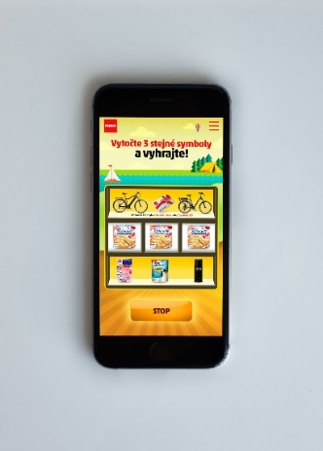
Jak získat digitální PENNY kartu? Není nic jednoduššího než si ji zřídit on-line. Více informací najdete zde: https://www.penny.cz/moje-penny
Kdo navíc zadá číslo své digitální PENNY karty, může hrát až 2x denně PRÉMIOVOU HRU a získat tak šanci na výhru jednoho z 10 elektrokol či dárkové karty v hodnotě 10 000 Kč na nákup v PENNY.
Penny hru bude možné hrát každý den v období od 29. 7. 2021 do 1. 9. 2021.
Na 1 registrační číslo PENNY karty hraje vždy jen 1 telefonní číslo. Dárkové karty, věcné výhry a elektrokola obdrží výherci na jimi uvedenou adresu. Více informací a pravidla soutěže naleznete na www.penny.cz .
O společnosti PENNY MARKET Česká republika
Společnost Penny Market s.r.o. je dceřinou společností mezinárodního obchodního řetězce REWE, který je jednou z největších světových obchodních společností. Na český trh vstoupil Penny Market před 24 lety v roce 1997, a zaměřil se na rozvoj nových prodejen v regionech. Díky tomu dnes více než provozuje 390 prodejen, což je nejširší síť v ČR, a poskytuje práci více než 5 800 zaměstnancům. Pravidelně slaví úspěchy v programu Volba spotřebitelů a svým zákazníkům nabízí věrnostní program PENNY karta.

